Задачи требуется решить в формате 1 sql запроса (без какого-либо pl/sqlкода), в котором черезCTE будут введены исходные данные набором селектов из dual.
Задача 1.
Таблица auto
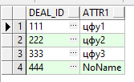
Таблицаmnl
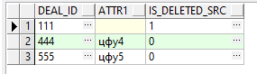
Постановка задачи:
Есть автоматически рассчитанные значения атрибута 1 по сделкам, а есть ручные.
В ручных (mnl) есть дополнительный атрибут is_deleted_src
Is_deleted_src = 1 означает, что если такая сделка есть в авт.расчете, и ее оттуда нужно удалить(не использовать в результате отчета)
Задача вывести все сделки и значения их атрибутовс учетом ручных корректировок. Логика ручных корректировок: удалить из таблицы с автоматическими значениями записи, у которых Is_deleted_src= 1, а записям с Is_deleted_src= 0 вывести значение атрибута из mnl таблицы.
Результат:
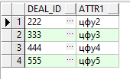

Задача 2.
Есть такая табличка t1
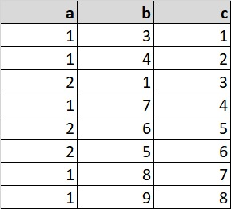
Нужно получить такой результат
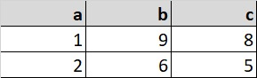
Постановка задачи: вывести уникальные значения из столбца «a», в которых максимальное значение в столбце «b» и соответствующее значение в столбце «c».

Задача 3.
Необходимо из 2х заданных таблиц получить итоговую таблицу, в которой требуется создать новые интервалы с уникальной комбинацией полей nm_amt, client_name
Attr1
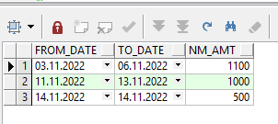
Attr2
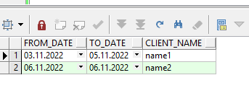
Необходимо получить:
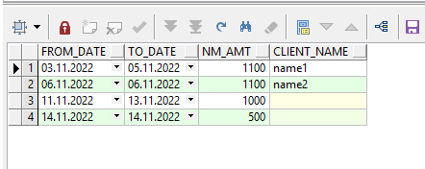

Дополнительно:
В итоговой таблице добавить отсутствующие периоды. Считаем, что значения полей nm_amt и client_nameотсутствуют в пропущенных периодах.
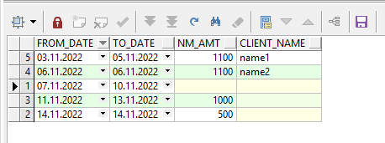

Задача 4.
Есть исходные данные по дням формата:
День | Номер счета | Остаток на счете
В некоторые дни значений нет (нет как таковой записи в принципе).
Отсутствие значения подразумевает под собой нулевой остаток, но такие данные не хранятся.
Если значение остатка по счету изо дня в день одинаковое – в исходных данных на каждый день лежит одинаковый остаток.
Нужно предложить вариант раскладки значений из дней в периоды постоянства остатка. Периоды когда остаток равен нулю тоже надо показывать.
Структура итоговой таблицы:
Дата с | Дата по | Номер счета | Остаток на счете

Задача 5.
Схлопнуть периоды, если у них все атрибуты одинаковые
Исходные данные такие:
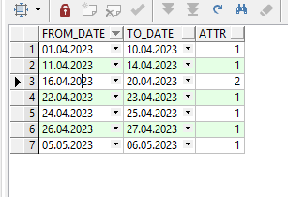
Ожидаемый результат:
